DOCUMENT

Nguyễn Trần Nhật Minh – 21003345

1. Trang localhost:8080

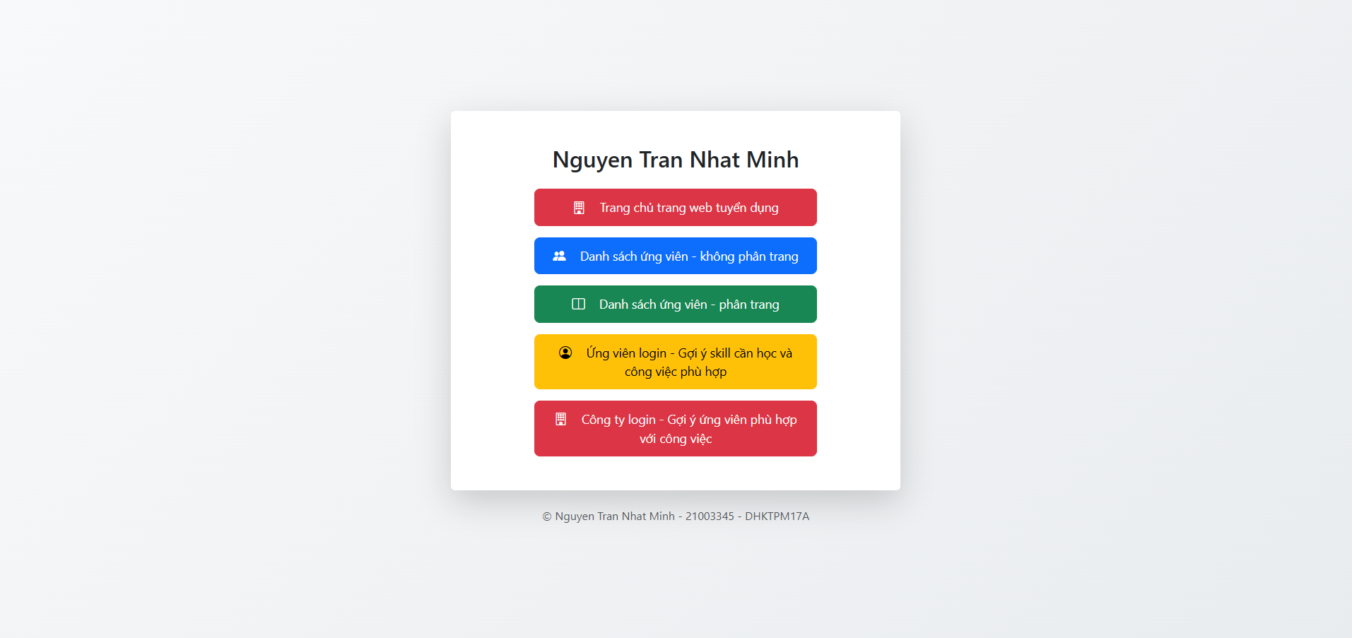

1. Trang chủ trang web tuyển dụng

Chứa các bài đăng tuyển dụng của các công ty

1. Trang danh sách ứng viên không phân trang
2. Trang chính

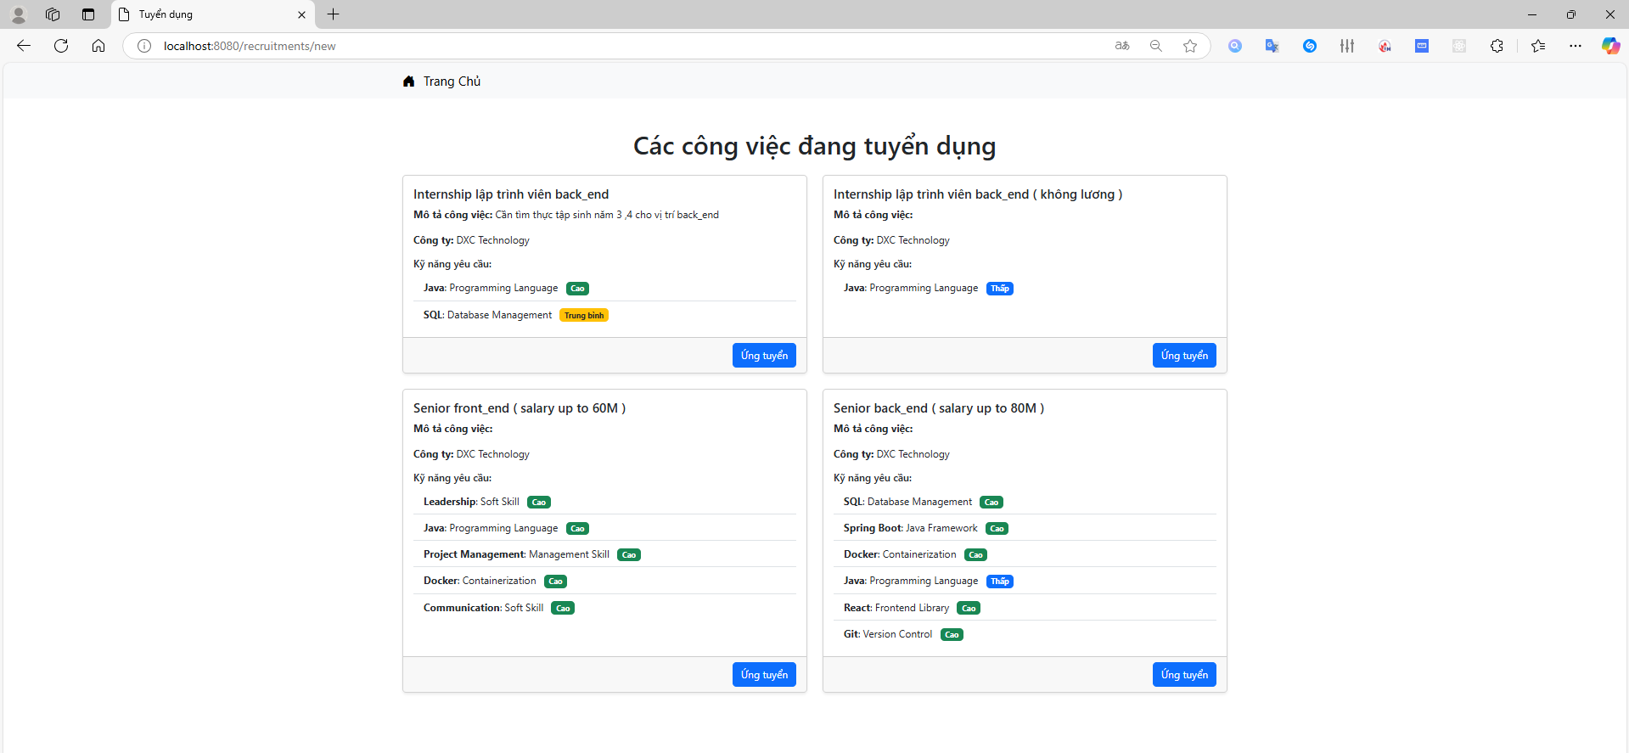

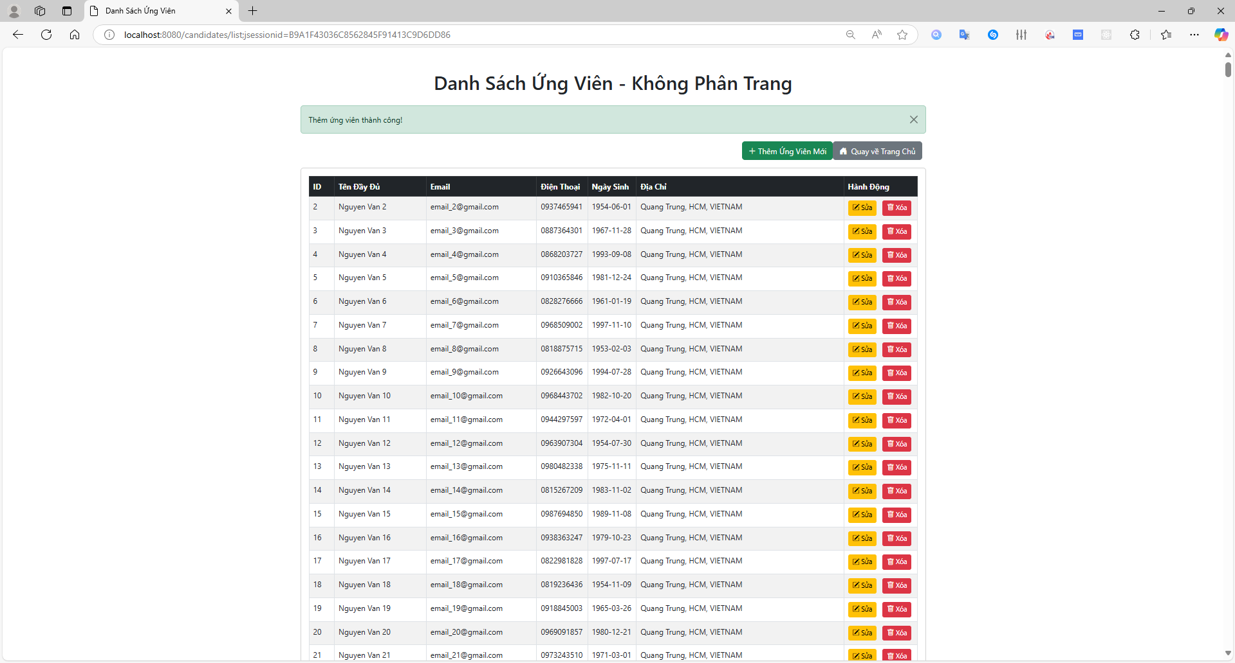

1. Thêm ứng viên mới

Nhập đầy đủ thông tin ứng viên

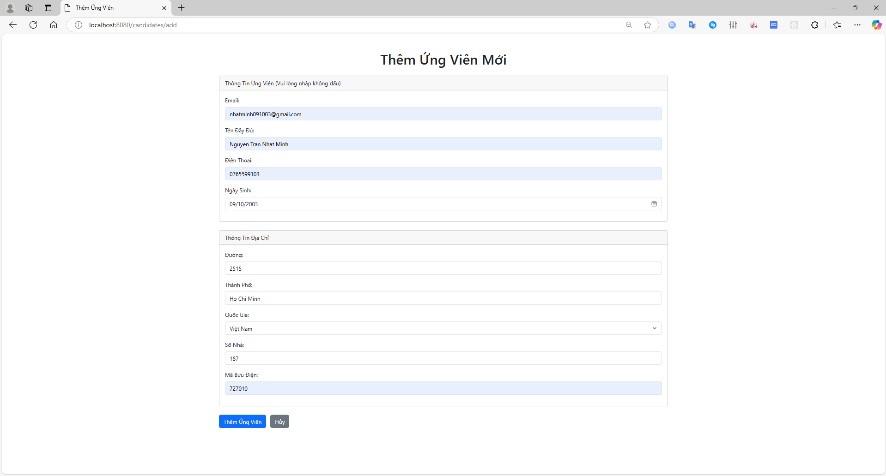

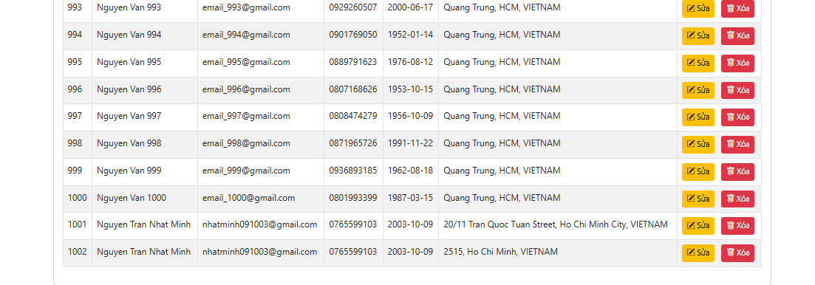

1. Cập nhật thông tin ứng viên

Nhập thông tin cần thay đổi

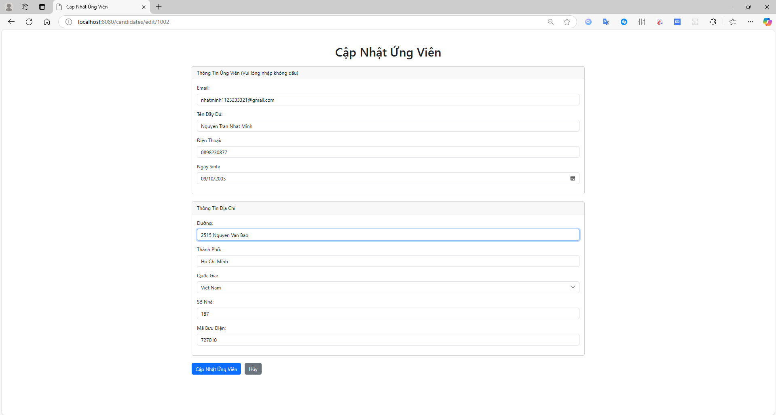

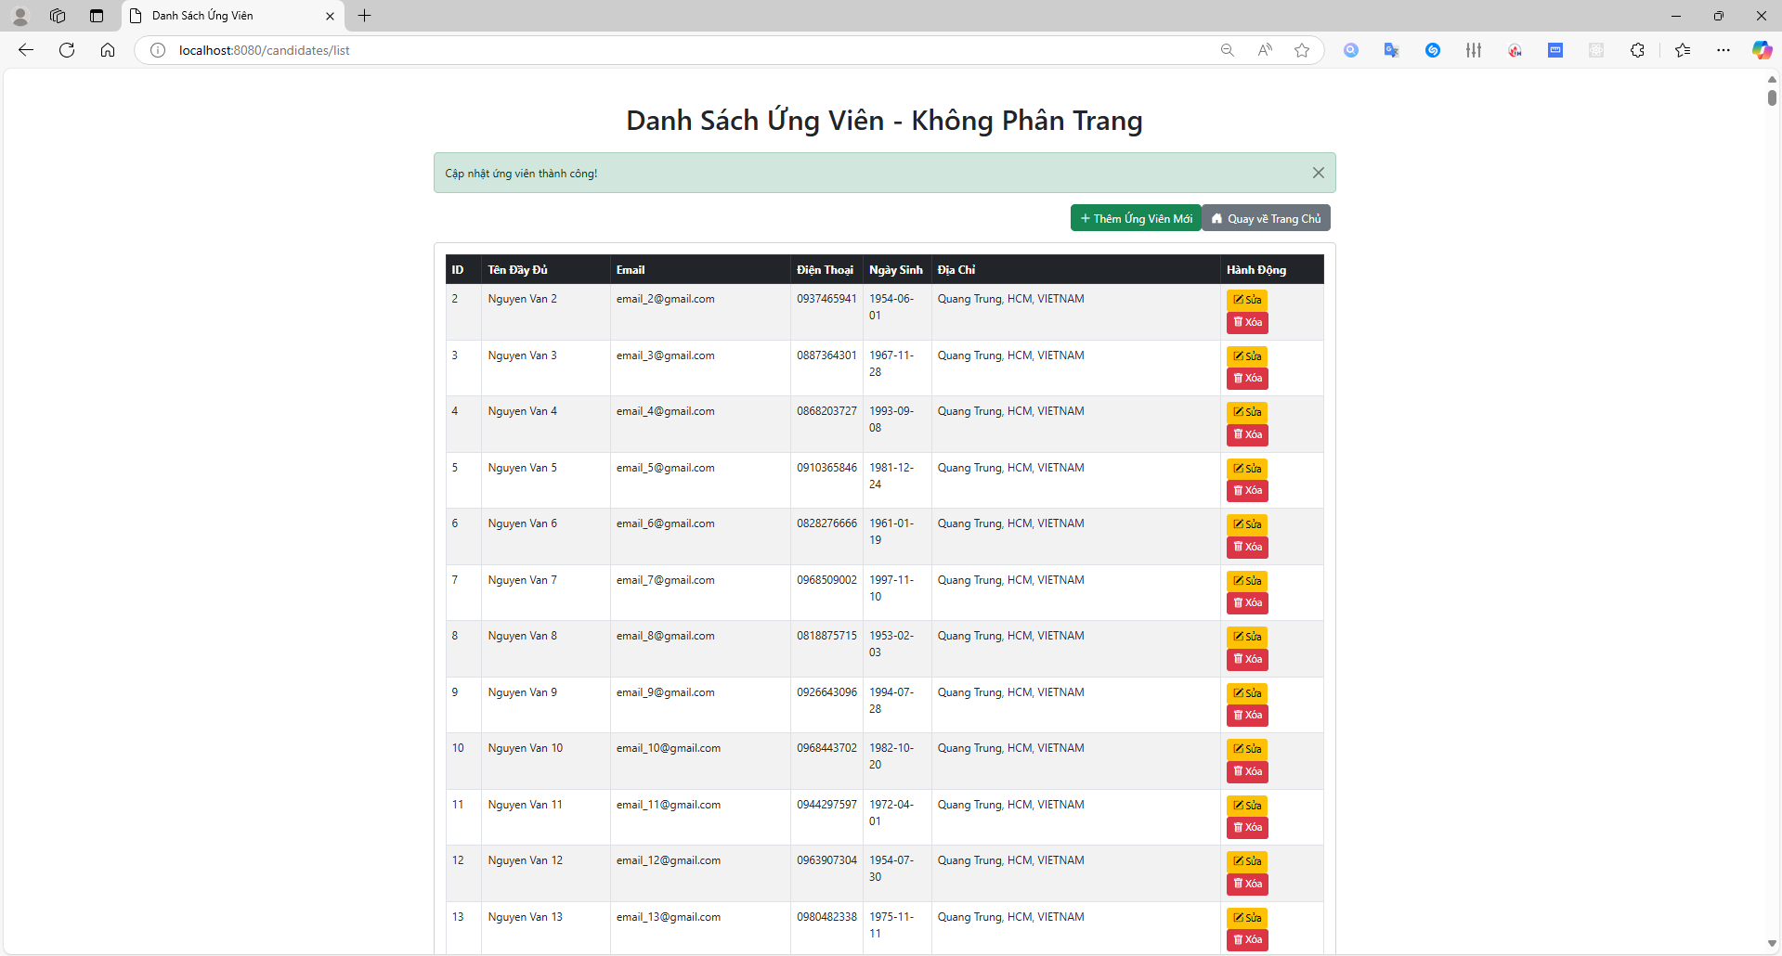

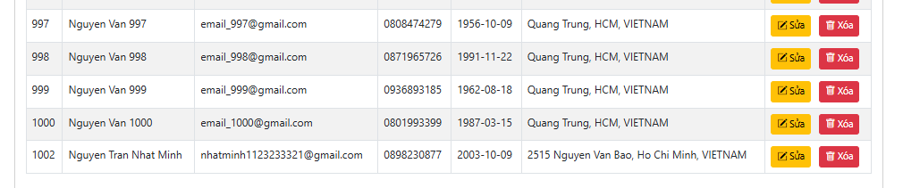

1. Xóa thông tin ứng viên

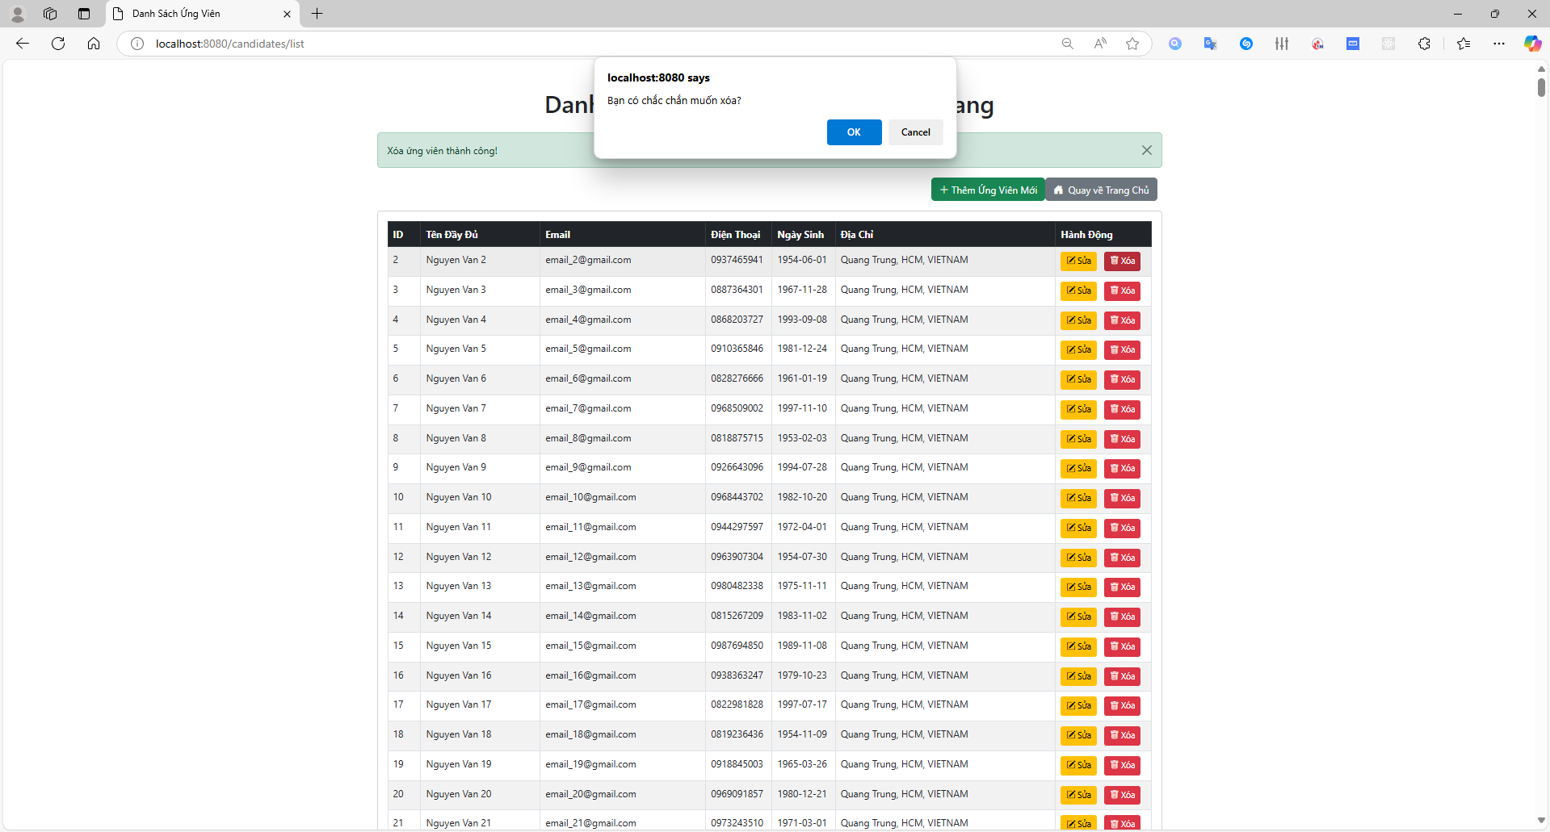

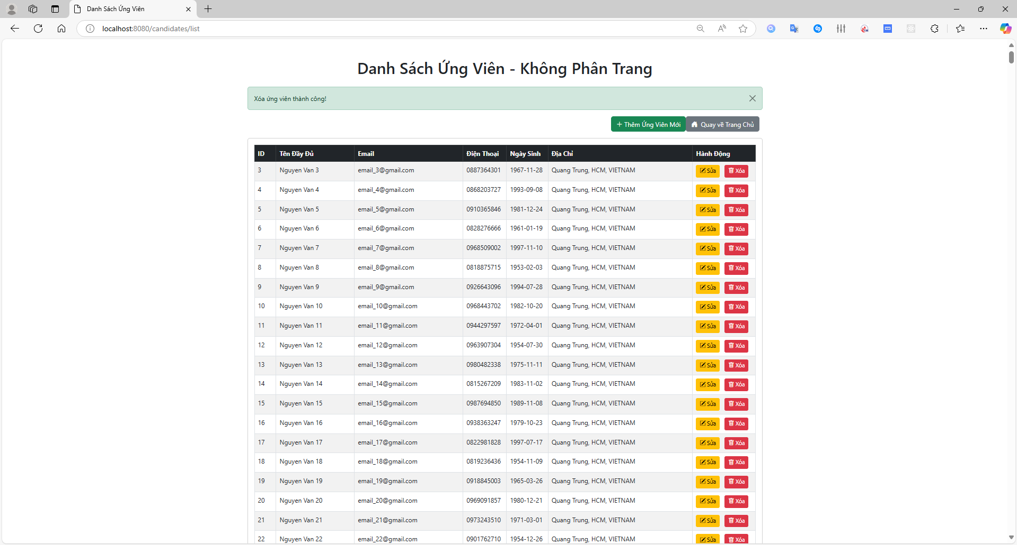

1. Trang chủ danh sách ứng viên phân trang.

Có các chức năng thêm xóa sửa như trang không phân trang

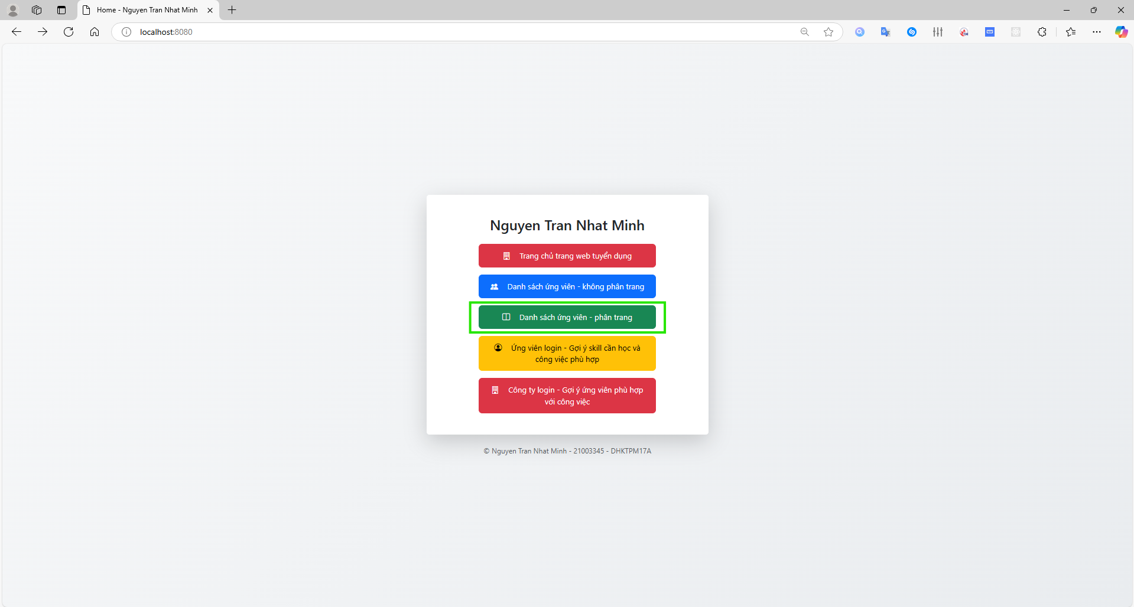

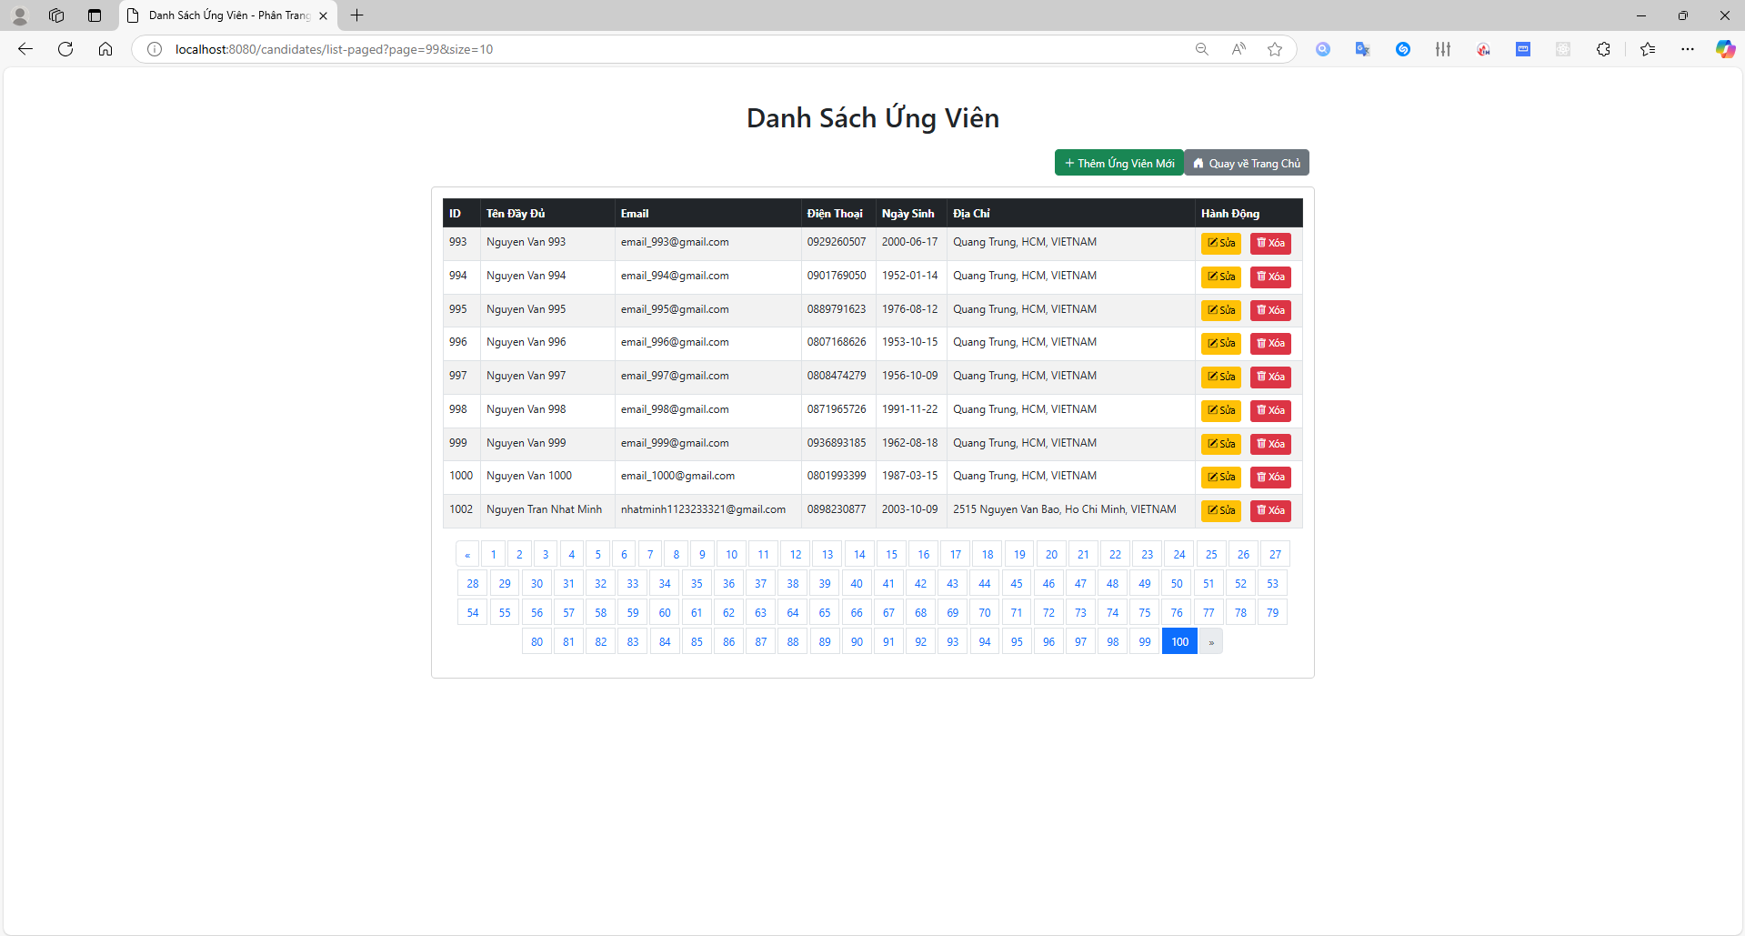

1. Trang Login ứng viên
2. Login

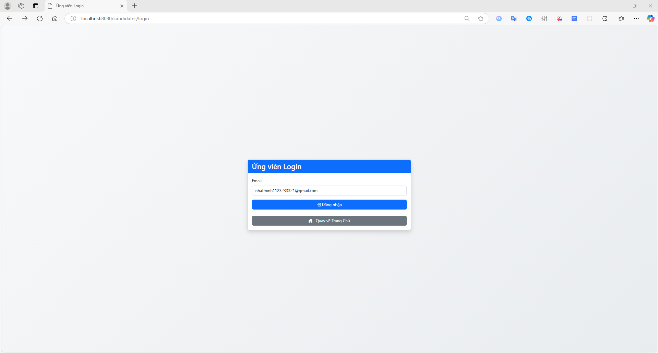

1. Trang thông tin ứng viên

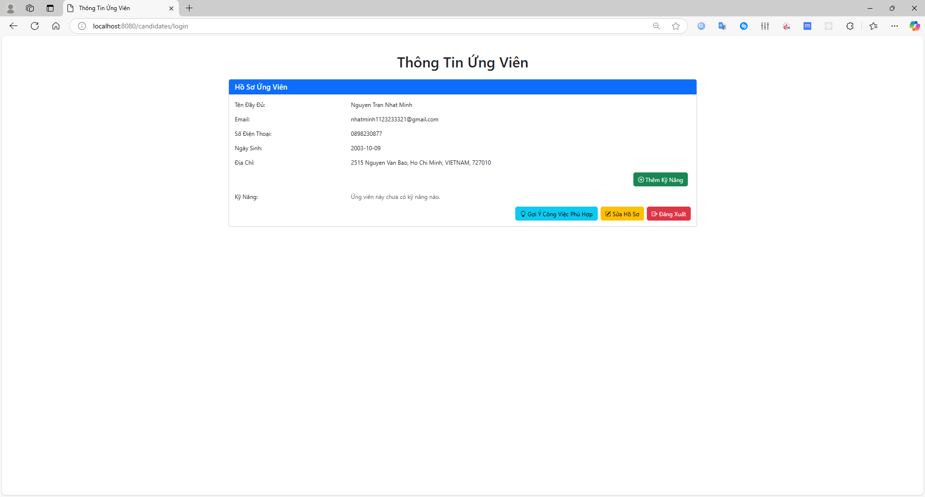

1. Sửa hồ sơ để thay đổi thông tin

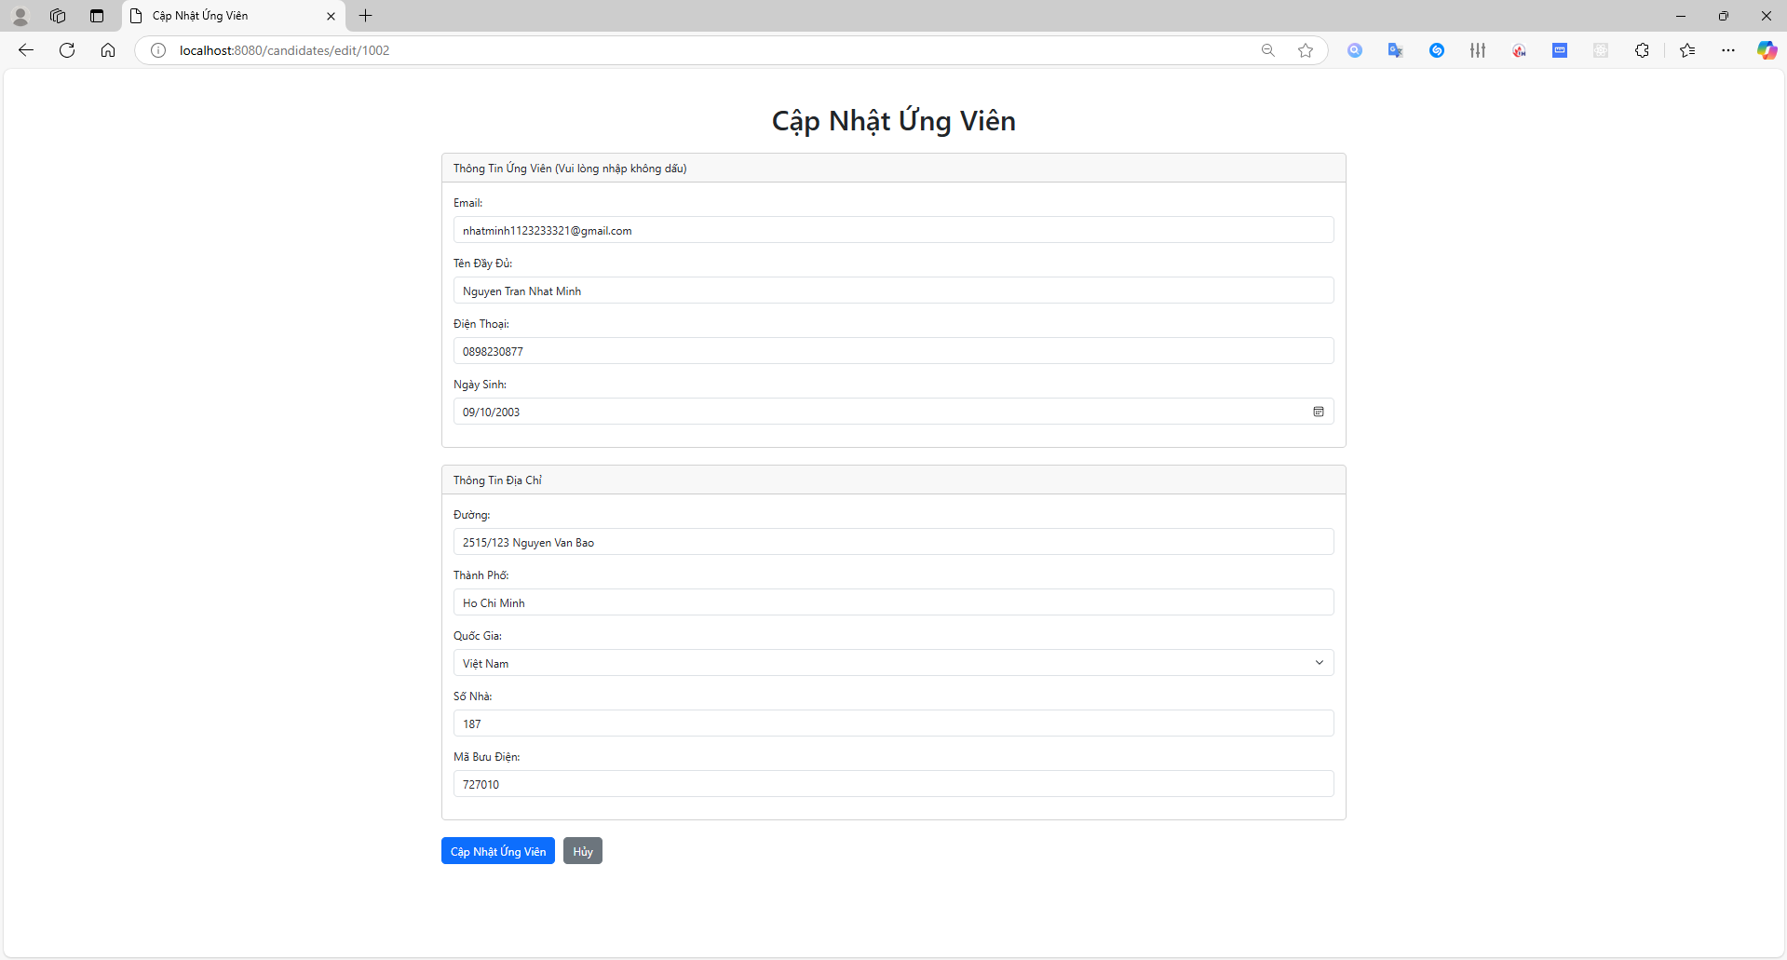

1. Thêm kỹ năng cho ứng viên

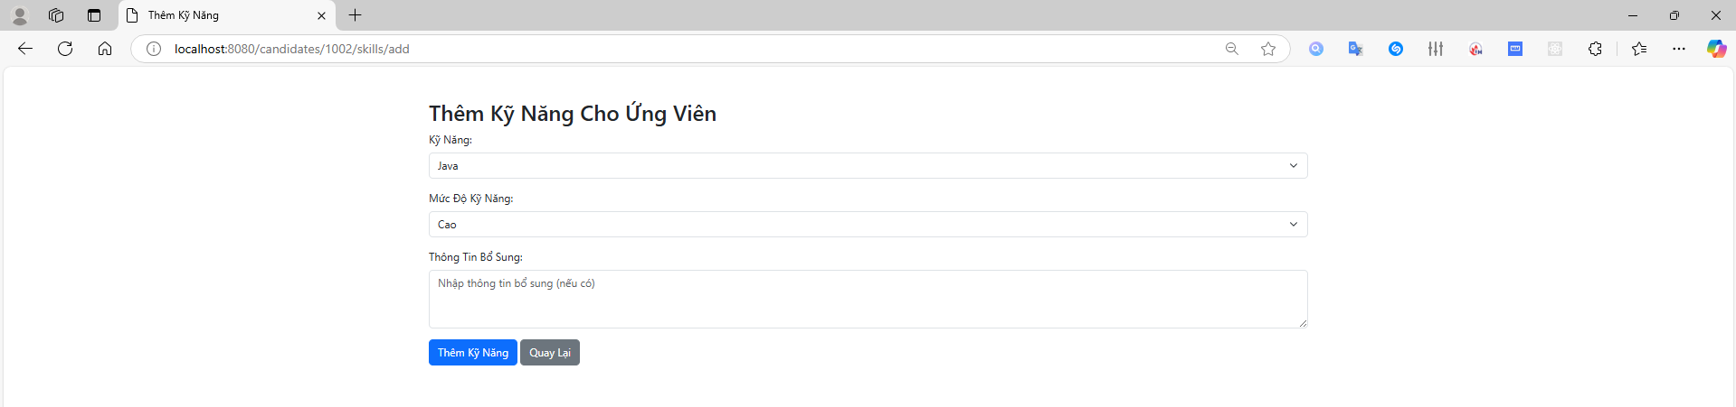

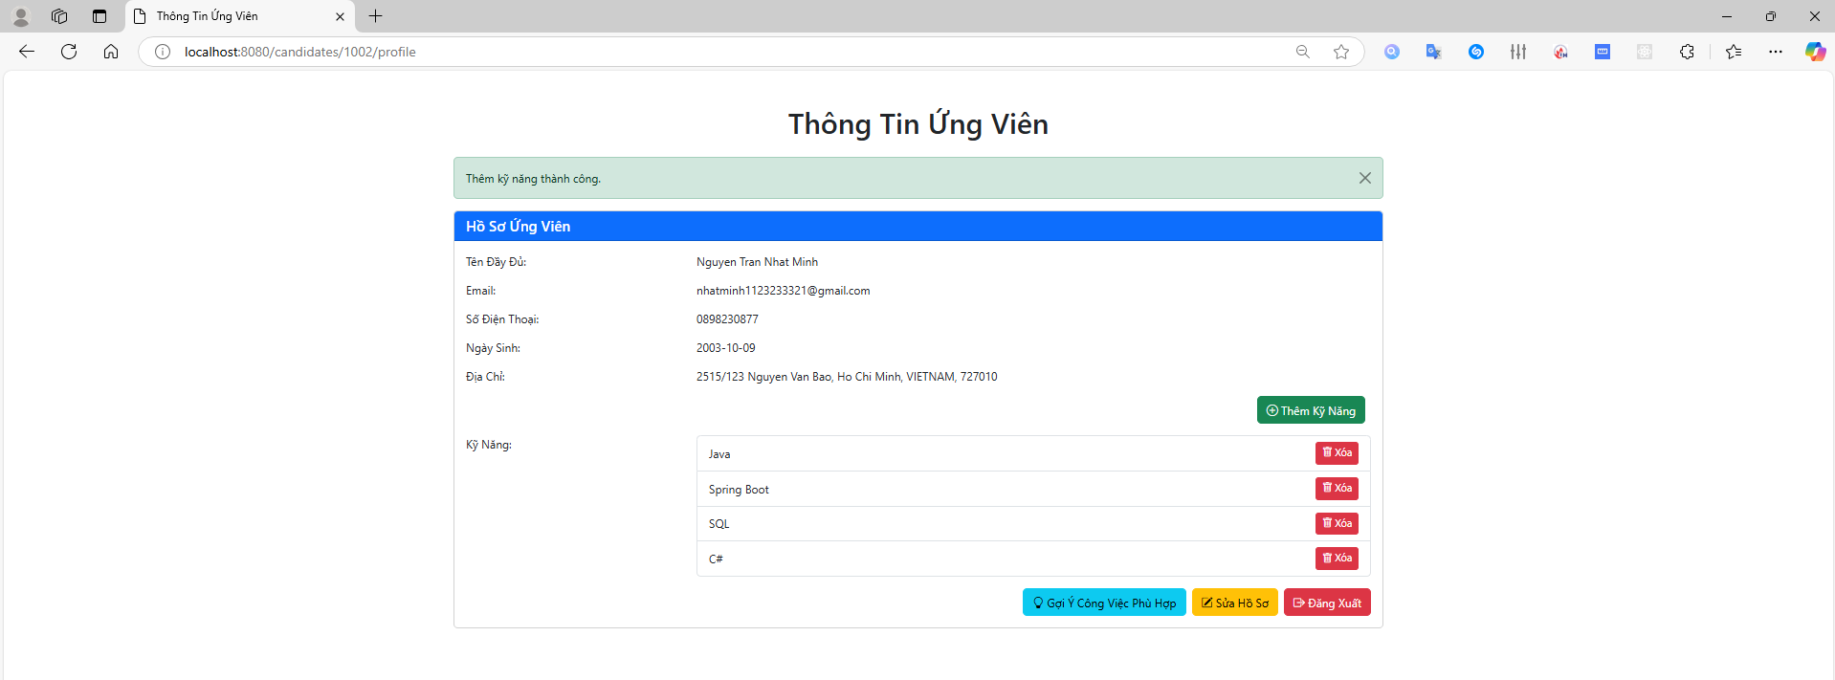

1. Gợi ý công việc

Gợi ý các công việc phù hợp với skill và levelskill của ứng viên đang có

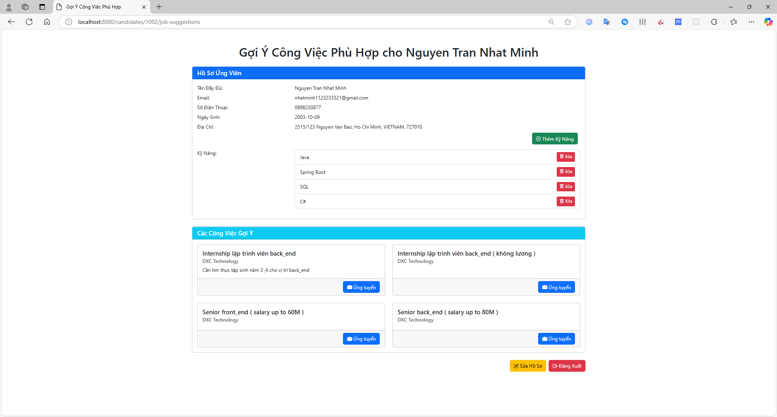

1. Xóa skill

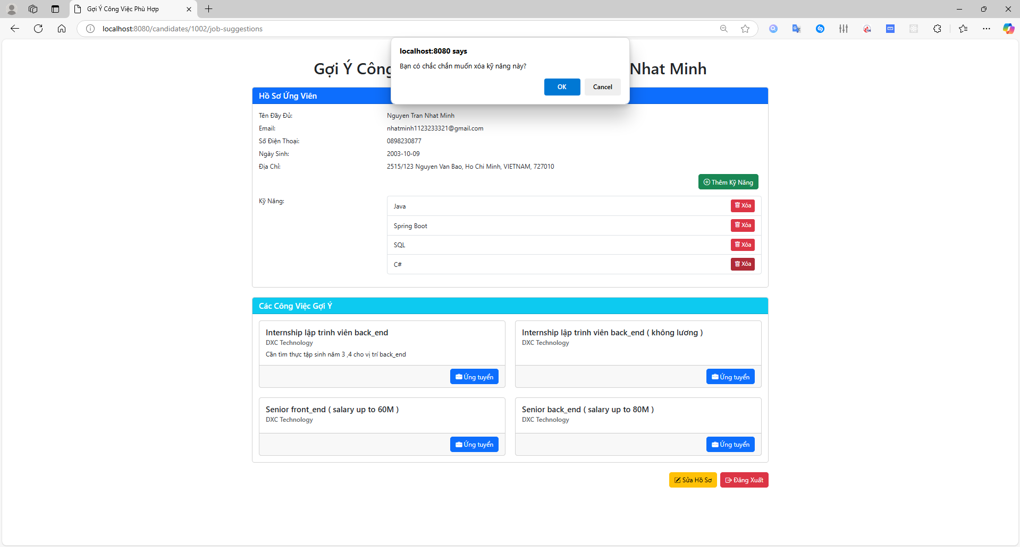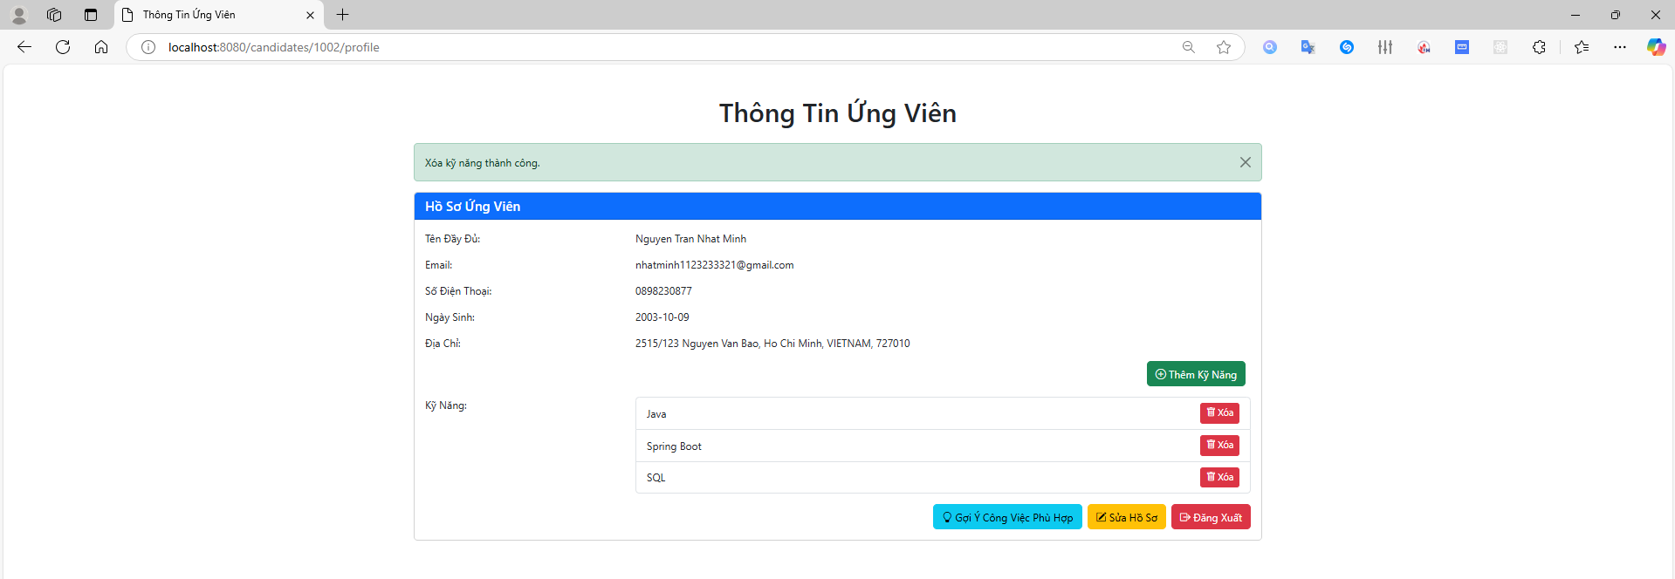

1. Trang login của công ty
2. Login

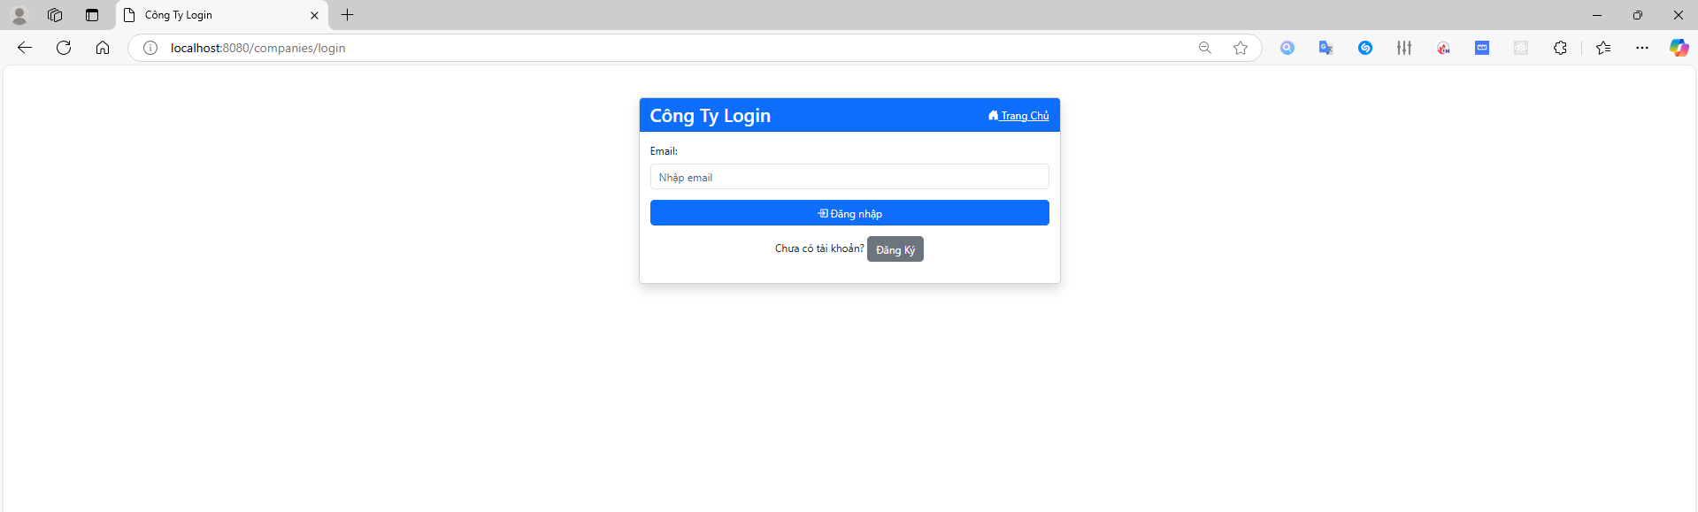

1. Trang đăng ký của công ty

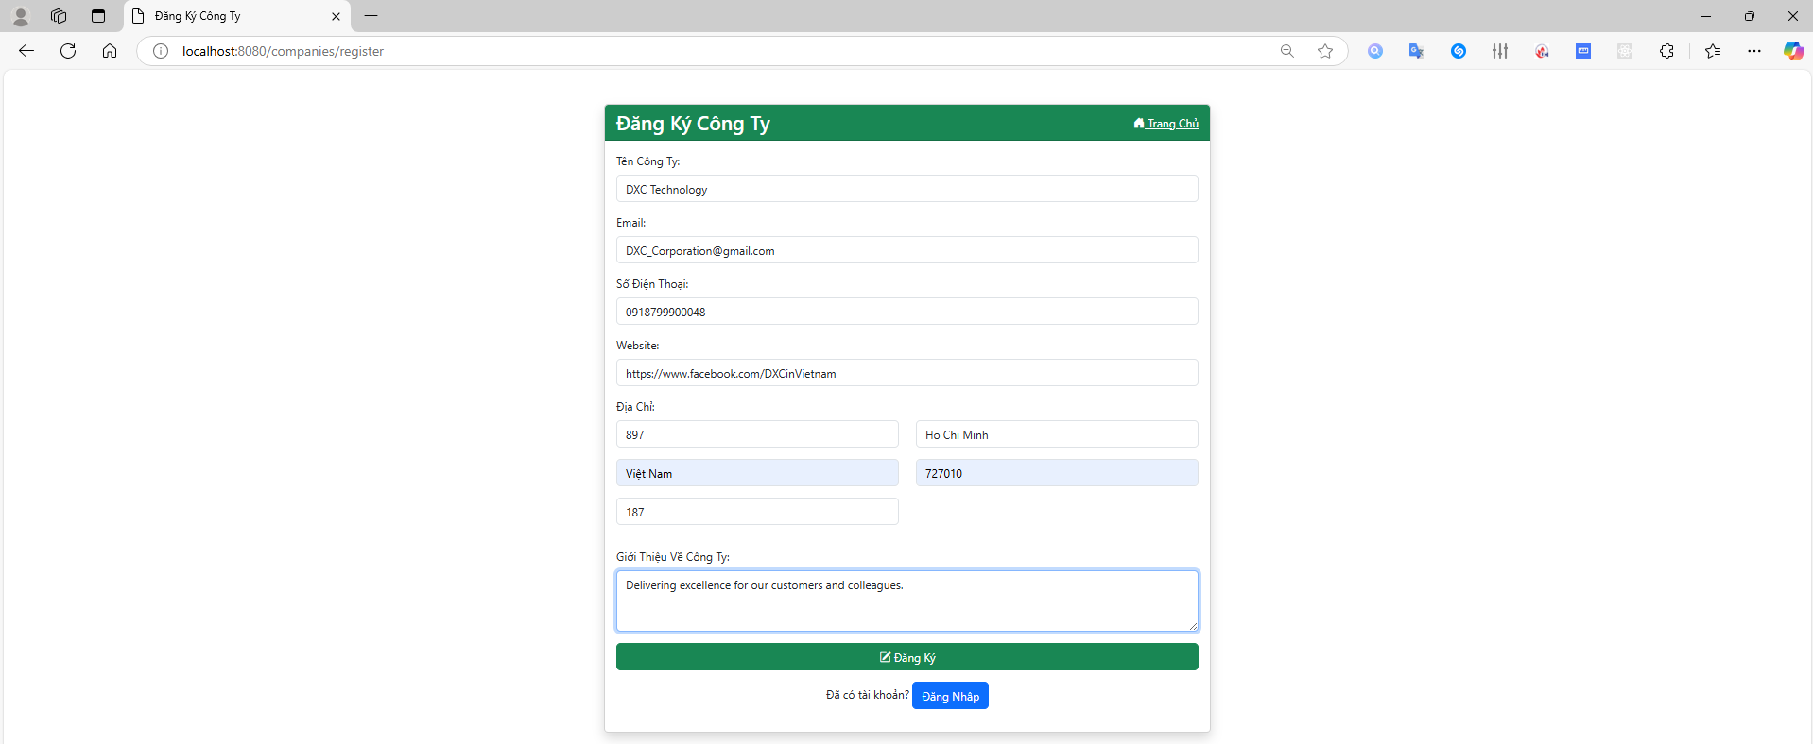

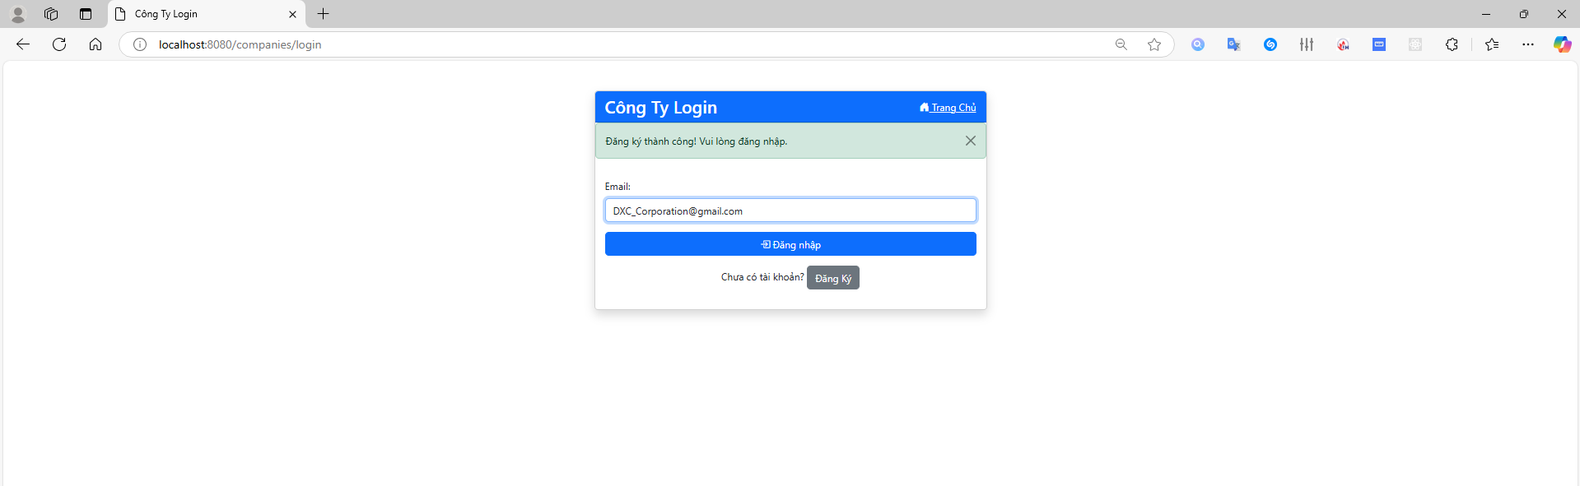

1. Trang thông tin công ty

1. Sửa hồ sơ của công ty

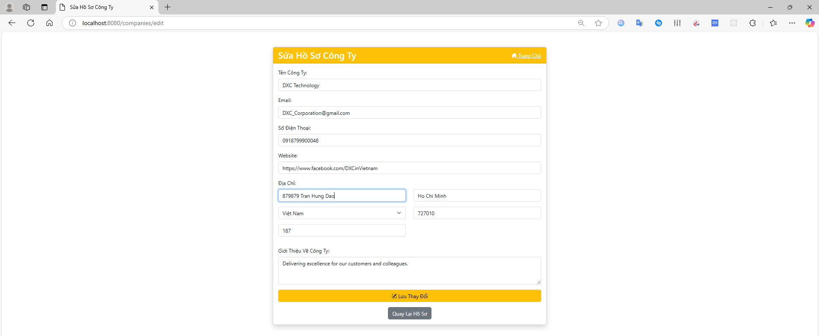

1. Đăng tin tuyển dụng

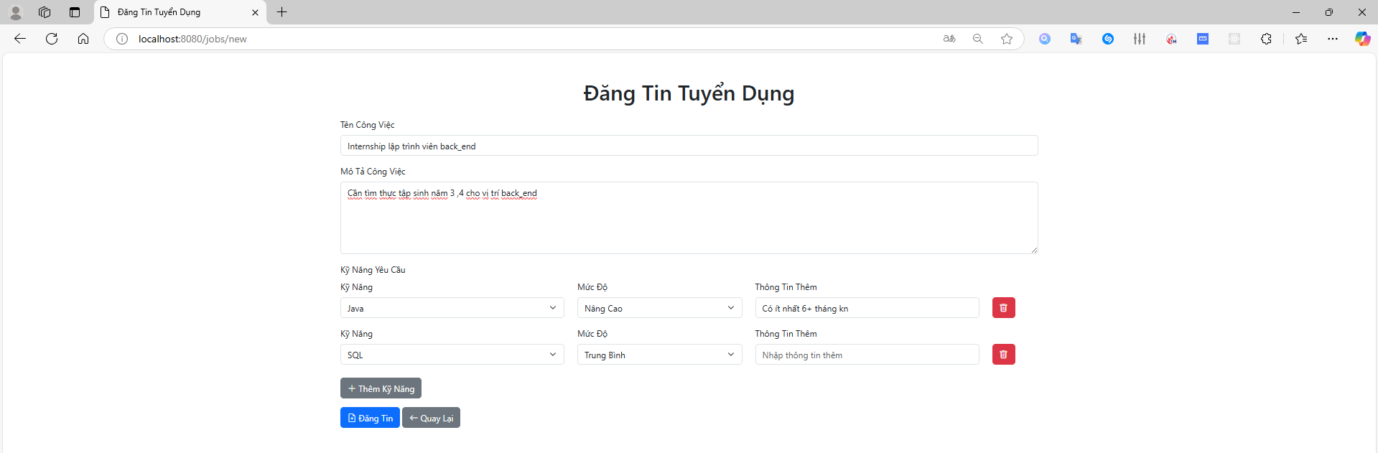

Khi đăng tin tuyển dụng thành công bài tuyển dụng sẽ hiện trên trang tuyển dụng



1. Gợi ý ứng viên phù hợp với công việc

